АДМИНИСТРАЦИЯ МУНИЦИПАЛЬНОГО ОБРАЗОВАНИЯ «КИЯСОВСКОЕ»
ПОСТАНОВЛЕНИЕ
24 марта 2017 года № 28
с.Киясово
Об утверждении порядка разработки, обсуждения с заинтересованными лицами и утверждения дизайн - проектов благоустройства дворовой территории, включенной в муниципальную программу «Формирование современной городской среды на 2017 год на территории МО «Киясовское
В соответствии со статьей 14 Федерального закона от 06.10.2003г. № 131-ФЗ «Об общих принципах органов местного самоуправления в Российской Федерации», руководствуясь Уставом муниципального образования «Киясовское»,
ПОСТАНОВЛЯЮ:
1.Утвердить порядок разработки, обсуждения с заинтересованными лицами и утверждения дизайн - проектов благоустройства дворовой территории, включенной в муниципальную программу «Формирование современной городской среды на 2017 год на территории МО «Киясовское» (Прилагается).
2.Опубликовать настоящее постановление в Вестнике правовых актов муниципального образования «Киясовское» и на официальном сайте органов местного самоуправления Киясовского района.

Глава муниципального
образования «Киясовское» А.П.Красноперов

Приложение к постановлению администрации

МО «Киясовское» от 24.03.2017 года №28
ПОСТАНОВЛЕНИЕ
Порядок разработки, обсуждения с заинтересованными лицами и утверждения дизайн - проектов благоустройства дворовой территории, включенной в муниципальную программу «Формирование современной городской среды на 2017 год на территории МО «Киясовское».

- Общие положения.

  - Настоящий Порядок обсуждения и утверждения дизайн – проектов благоустройства дворовых территорий (далее по тексту – Порядок), разработан в рамках реализации приоритетного Проекта «Формирование современной городской среды» и муниципальной программы «Формирование современной городской среды на 2017 год» на территории МО «Киясовское».
  - Порядок регламентирует системный подход к организации пространства населенных пунктов, комплексное благоустройство дворовых территорий многоквартирных домов, вовлечение горожан в обсуждение, разработку и утверждение проектов благоустройства дворовых территорий и территорий общего пользования.
  - Порядок состоит из разделов, приложений и регламентирует состав и разработку пакета документов для дальнейшей реализации мероприятий, обеспечивающих выполнение работ по благоустройству дворовых территорий.
  - Выполнение настоящего Порядка обязательно для субъектов городской среды принимающих участие в реализации Муниципальной программы формирования городской среды.
  - Контроль по исполнению настоящего Порядка осуществляет Муниципальная Общественная комиссия, созданная постановлением администрации МО «Киясовское» от 24.03.2017 года № 26 «О создании Общественной комиссии по реализации муниципальной программы «Формирование современной городской среды на 2017 год на территории МО «Киясовское» и утверждении Положения об её деятельности».
  - В целях применения настоящего Порядка используются следующие термины и определения:
Благоустройство территорий - комплекс мероприятий по инженерной подготовке и обеспечению безопасности, озеленению, устройству твердых и естественных покрытий, освещению, размещению малых архитектурных форм и объектов монументального искусства, проводимых с целью повышения качества жизни населения и привлекательности территории.
Городская среда — это совокупность природных, архитектурно-планировочных, экологических, социально-культурных и других факторов, характеризующих среду обитания на определенной территории и определяющих комфортность проживания на этой территории. В целях настоящего документа понятие «городская среда» применяется как к городским, так и к сельским поселениям.
Газон - земельный участок, являющийся элементом благоустройства, занятый зелеными насаждениями и (или) предназначенный для выращивания травяного покрова и древесно-кустарниковой растительности.
Дворовая территория - общественное пространство двора, земельный участок многоквартирного дома, который является объектом благоустройства.
Детская игровая площадка (детская площадка) - элемент благоустройства, площадка функционального назначения. Специально оборудованная территория, предназначенная для подвижных игр, активного отдыха детей разных возрастов, включающая в себя песочницы, качели, горки, карусели, скамейки, навесы, домики-беседки, качалки на пружине, игровые установки, ограждения и другое оборудование, расположенное на территории детской игровой площадки.
Заинтересованные лица – собственники помещений в многоквартирных домах, собственники иных зданий и сооружений, расположенных в границах дворовой территории, подлежащей благоустройству, а также граждане, проживающие на территории данного населенного пункта.
Зоны тихого отдыха – элемент благоустройства, площадка функционального назначения. Специально оборудованная территория, на которой расположены малые архитектурные формы, озеленение, и предназначенная для отдыха.
Зеленые насаждения - совокупность древесных, кустарниковых и травянистых растений естественного происхождения или посаженных на определенной территории.
Комплексное развитие городской среды – улучшение, обновление, трансформация, использование лучших практик и технологий на всех уровнях жизни поселения, в том числе развитие инфраструктуры, системы управления, технологий, коммуникаций между горожанами и сообществами.
Концепция – идея, конструктивный принцип который определяет стратегию действий.
Контейнерная площадка – место накопления твердых коммунальных отходов, обустроенное в соответствии с требованиями законодательства Российской Федерации в области охраны окружающей среды и законодательства Российской Федерации в области обеспечения санитарно – эпидемиологического благополучия населения и предназначенная для размещения контейнеров и бункеров.
Малые архитектурные формы - элементы монументально-декоративного оформления, статуи, скульптуры (монументы), бюсты, триумфальные арки, ростральные колонны, триумфальные колонны, обелиски, мемориальные (памятные) доски и комплексы, стелы, устройства для оформления мобильного и вертикального озеленения (трельяжи, шпалеры, перголы, цветочницы, вазоны), городская мебель (различные виды скамей отдыха, размещаемые на территории общественных пространств, рекреаций и дворов, скамей и столов - на площадках для настольных игр, летних кафе и др.).
Общественные пространства (территории общего пользования) - это территории муниципального образования, которые постоянно доступны для населения в том числе площади, набережные, улицы, пешеходные зоны, скверы, парки. Статус общественного пространства предполагает отсутствие платы за посещение. Общественные пространства могут использоваться резидентами и гостями муниципального образования в различных целях, в том числе для общения, отдыха, занятия спортом, образования, проведения собраний граждан, осуществления предпринимательской деятельности, с учетом требований действующего законодательства.
Объекты благоустройства территории - территории муниципального образования, на которых осуществляется деятельность по благоустройству, в том числе площадки отдыха, открытые функционально-планировочные образования общественных центров, дворы, кварталы, территории административных округов и районов городских округов, а также территории, выделяемые по принципу единой градостроительной регламентации (охранные зоны) или визуально-пространственного восприятия (площадь с застройкой, улица с прилегающей территорией и застройкой, растительные группировки), водные объекты и гидротехнические сооружения, природные комплексы, особо охраняемые природные территории, эксплуатируемые кровли и озелененные участки крыш, линейные объекты дорожной сети, объекты ландшафтной архитектуры, другие территории муниципального образования.
Озеленение - элемент благоустройства и ландшафтной организации территории, обеспечивающий формирование среды муниципального образования с активным использованием растительных компонентов, а также поддержание ранее созданной или изначально существующей природной среды на территории муниципального образования.
Проект благоустройства - документация, содержащая материалы в текстовой и графической форме и определяющая проектные решения (в том числе цветовые) по благоустройству территории и иных объектов благоустройства.
Пользователи дворовых территорий – сообщество жителей многоквартирного дома (пенсионеры, взрослые, молодые люди, дети, собаководы, автомобилисты).
Проезд - дорога, примыкающая к проезжим частям жилых и магистральных улиц, разворотным площадкам. Система транспортных коммуникаций, обеспечивающая транспортную связь между зданиями и участками внутри кварталов, производственных и общественных зон, с улично-дорожной сетью населенного пункта.
Парковка автомобилей – это место, где транспортное средство можно перевести в нерабочее состояние и оставить на непродолжительное время.
Площадки для выгула домашних животных – элемент благоустройства, площадка функционального назначения. Специально оборудованная территории не менее 400 квадратных метров, с защитным ограждением средней высоты от 1,5 – 1,7 метра, по степени проницаемости – прозрачные (сетка). Площадки размещают от окон жилых и общественных зданий на расстоянии не менее 25 метров, до участков детских садов, школ, больниц, детских площадок на расстоянии не менее 40 метров. Покрытие газонное или песчаное, с установкой скамьи и урны.
Развитие объекта благоустройства - осуществление работ, направленных на создание новых или повышение качественного состояния существующих объектов благоустройства, их отдельных элементов.
Субъекты городской среды - жители населенного пункта, их сообщества, представители общественных, деловых организаций, органов власти и других субъектов социально-экономической жизни, участвующие и влияющие на развитие населенного пункта.
Спортивная площадка - элемент благоустройства, площадка функционального назначения. Специально оборудованная территория, на которой расположено оборудование или элементы оборудования, и предназначена для занятий физкультурой и спортом всех возрастных групп населения, включающая в себя мостики-лесенки, турники, гимнастические комплексы, рукоходы, брусья, баскетбольные щиты, спортивные установки, футбольные ворота, уличные тренажеры, стойки волейбольные с сеткой и другое оборудование, расположенное на территории спортивной площадки.
Содержание объекта благоустройства - поддержание в надлежащем техническом, физическом, эстетическом состоянии объектов благоустройства, их отдельных элементов.
Функциональное зонирование – это разделение участка на отдельные части, несущие определенную функциональную нагрузку, а также осуществление взаимосвязи этих зон между собой;
Функциональное освещение – элемент благоустройства, осветительное оборудование для обеспечения безопасность передвижения в темноте, направленно на освещение функциональных зон, входов в подъезды.
Эскизный проект – графические материалы, содержащие характеристику объекта. Эскизный проект является частью технического задания для проектирования.
Элементы благоустройства - декоративные, технические, планировочные, конструктивные решения, элементы ландшафта, различные виды оборудования и оформления, малые архитектурные формы, некапитальные нестационарные сооружения, наружная реклама и информация, используемые как составные части благоустройства, а также система организации субъектов городской среды.
К элементам благоустройства территории относятся в том числе следующие элементы:
- пешеходные коммуникации (тротуары, дорожки, аллеи, тропинки).
- технические зоны транспортных, инженерных коммуникаций, инженерные коммуникации, водоохранные зоны;
- площадки различного функционального назначения: детские игровые, спортивные, для выгула и дрессировки собак, для отдыха, контейнерные площадки, площадки автопарковок, автостоянок и т.д.;
- элементы освещения и осветительное оборудование (функциональное, архитектурное освещение, световая информация, источники света, освещение транспортных и пешеходных зон);
- средства размещения информации и рекламные конструкции;
- ограждения (заборы). По назначению: декоративные, защитные и их сочетание; по высоте: низкие – 0,3 – 1,0 м, средние – 1.1 – 1,7 м, высокие – 1,8 – 3,0 м; по виду материала: металлические, железобетонные, деревянные; по степени проницаемости: прозрачные, глухие; по стационарности: постоянные, временные, передвижные;
- элементы объектов капитального строительства;
- малые архитектурные формы;
- элементы озеленения (массивы, группы, слитеры, живые изгороди, кулисы, боскеты шпалеры, газоны, цветники, аллейные, рядовые, букетные посадки, установка контейнеров, вазонов, устройство вертикального и крышного озеленения);
- уличное коммунально-бытовое и техническое оборудование (мусоросборники – контейнеры, урны) и техническое оборудование (укрытия таксофонов, почтовые ящики, автоматы по продаже воды и др.);
- водные устройства (фонтаны, питьевые фонтанчики, бюветы, родники, декоративные водоемы);
- элементы инженерной подготовки и защиты территории (подпорные стенки, откосы, земляные насыпи, выемки, открытые лотки, канавы, кюветы, дождеприемные колодцы, решетки);
- элементы инженерного оборудования (подъемные площадки для инвалидных колясок, смотровые люки, решетки дождеприемных колодцев, вентиляционные шахты подземных коммуникаций, шкафы телефонной связи и т.п.).
- покрытия (твердые, мягкие, газонные, комбинированные);
- некапитальные нестационарные сооружения, выполненные из легких конструкций без заглубленных фундаментов (объекты мелкой розничной торговли, попутного бытового обслуживания и питания, остановочные павильоны, наземные туалеты, боксовые гаражи, др.);
- бордюры (дорожные, для пешеходных зон);
- ступени, лестницы, пандусы.

2.Порядок разработки, обсуждения с заинтересованными лицами и утверждение дизайн – проектов благоустройства дворовых территорий приводится ниже.

2.1.Состав дизайн-проекта включает в себя:

№ листа | Наименование листа | Рекомендованный формат | № Приложения к настоящему Порядку
1 | Концепция дворовой территории | А-4 или А-3 | 1
2 | Функциональное зонирование дворовой территории | А-4 или А-3 | 2
3 | Дизайн - проект благоустройства дворовой территории | А-4 или А-3 | 3
4 | Спецификация элементов благоустройства | А-4 | 4
5 | Сводная ведомость объемов работ | А-4 | 5
6 | Расчет стоимости работ по единичным расценкам на текущий год | А-4 | 6

Для подготовки графических материалов листов №1 – 3, рекомендуется подача чертежей в масштабе 1:500 (или 1:400, 1:200) с применением ручной или компьютерной графики. Подготовка пакета документов выполняется собственниками помещений многоквартирного дома самостоятельно, либо с привлечением специализированных организаций.

2.2. Концепция дворовой территории направлена на определение идеи и стратегии действий по благоустройству дворовой территории. Концепция выполняется в графической форме.
При подготовке концепции выполняются следующие действия:
- проведение визуального осмотра дворовой территории;
- определение участков территории двора несущих определенную функциональную нагрузку: существующие парковки, детская площадка, зона отдыха, контейнерная площадка и т.д.;
- обсуждение возможного зонирования территории двора пользователями дворовой территории (собственниками помещений МКД, жителями МКД различных возрастных групп, включая жителей с ограниченными физическими возможностями, автовладельцев, собаководов, детей, подростков, пенсионеров);
- разделение дворовой территории на участки (функциональные зоны) с учетом: пожеланий пользователей дворовой территории, удобства использования участков, взаимосвязи участков (функциональных зон) пешеходными коммуникациями (тротуарами, дорожками, тропинками, пандусами, лестницами), с учетом развития объекта благоустройства (двора);
- предварительный выбор возможных к применению типов покрытий, освещения, озеленение и т.д.
- подготовка графического материала Лист 1 - Приложение 1 к настоящему Порядку.

2.3. Функциональное зонирование дворовой территории направлено на определение участков различного функционального использования, выполняется в графической форме на основе концепции.
При подготовке функционального зонирования выполняются следующие действия:
- уточнение участков (функциональных зон), их размеры и площади, включая пешеходные коммуникации;
- включение в функциональное зонирование существующих и планируемых зон: проезда, тротуаров, дорожек, подходов к подъездам с устройством пандусов, парковок для автомобилей, детских, спортивных, хозяйственных, площадок, площадки для выгула домашних животных, зоны озеленения, исходя из возможной площади двора, пожеланий пользователей дворовой территории и рекомендаций настоящего Порядка;
- подготовка графического материала Лист 2 - Приложение 2 к настоящему Порядку.
Рекомендуется выполнять функциональное зонирование территории двора в границах земельного участка отведенного и оформленного в установленном порядке к многоквартирному дому. Допускается зонирование прилегающей территории к многоквартирному дому, при условии выполнения требований Правил благоустройства муниципального образования.

2.4. Дизайн – проект благоустройства дворовой территории выполняется в графической форме на основе функционального зонирования и определяет окончательное проектное решение благоустройства территории.
При подготовке проекта выполняются следующие действия:
- уточнение размещения на дворовой территории элементов благоустройства, исходя из требований функциональных зон (ограждения, урны, скамьи, игровое и спортивное оборудование, опоры дворового освещения, озеленение, и т.д.);
- уточнение размеров и площадей функциональных зон, видов покрытий;
- подготовка графического материала Лист 3 - Приложение 3 к настоящему Порядку.

2.5. Спецификация элементов благоустройства выполняется на основе проекта благоустройства дворовой территории и несет обобщенную информацию о наименовании элементов благоустройства необходимых для обеспечения функционального зонирования территории двора и организации комфортного развития пространства для пользователей дворовой территории.
Форма спецификации представлена в виде таблицы – Приложение 4 к настоящему Порядку.

2.6. Сводная ведомость объемов работ выполняется на основе спецификации элементов благоустройства и несет информацию о конкретных объемах работ по каждой функциональной зоне, включая необходимое количество элементов благоустройства и озеленения.
Форма спецификации представлена в виде таблицы – Приложение 5 к настоящему Порядку.

2.7. Расчет стоимости работ по единичным расценкам на текущий год выполняется на основе сводной ведомости объемов работ и несет информацию о применяемых материалах, объемах и расценках, на текущий год, по каждому виду работ.
Форма спецификации представлена в виде таблицы – Приложение 6 к настоящему Порядку.

2.8. Обсуждение и утверждение дизайн – проектов дворовой территории, пакета документов выполняется собственниками помещений многоквартирного дома на общем собрании собственников с оформлением протокола установленного образца, заявки на участие в муниципальной программе.

2.9. Уполномоченный представитель собственников помещения многоквартирного дома направляет пакет документов с приложением протокола собрания, заявки в Общественную комиссию для рассмотрения пакета документов и включения многоквартирного дома в муниципальную программу.

2.10. Реализация утвержденного дизайн - проекта благоустройства дворовой территории производится в рамках утвержденной муниципальной программы, при участии собственников помещений многоквартирного дома.

2.11. Оценка реализованного дизайн - проекта благоустройства дворовой территории, регулярная оценка эксплуатации дворовой территории, развитие объектов благоустройства и содержание в надлежащем состоянии производится собственниками помещений многоквартирного дома.

Приложение 1
к Порядку
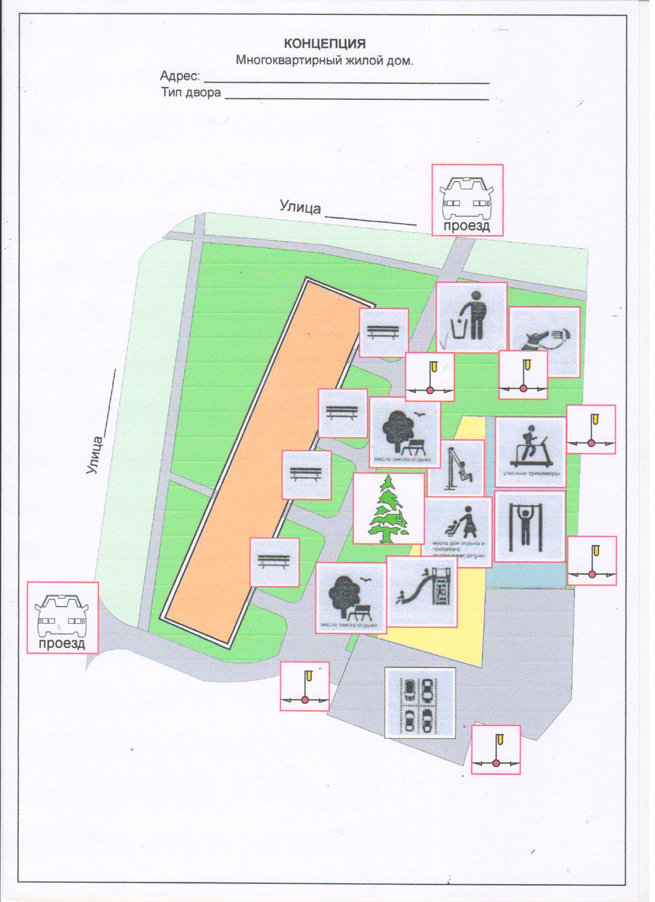

Приложение 2
к Порядку
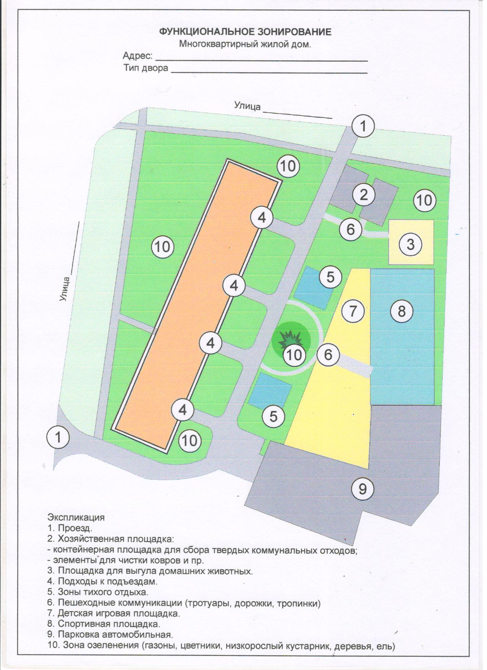

Приложение 3
к Порядку
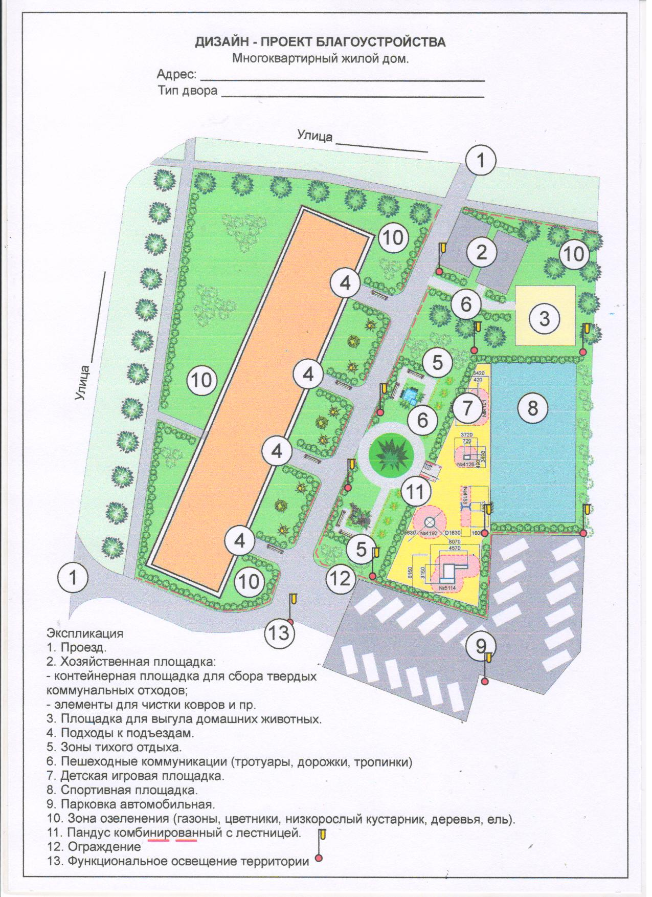

Приложение 4
к Порядку

СПЕЦИФИКАЦИЯ ЭЛЕМЕНТОВ БЛАГОУСТРОЙСТВА

Объект: многоквартирный дом.
Адрес:……………………………………………………………………………………….

№ п\п | Наименование | Единица измерения | Объем работ
1. | Проезд | Квадратный метр
2. | Хозяйственная площадка. | Квадратный метр
3. | Площадка для выгула домашних животных | Квадратный метр
4. | Подходы к подъездам (пешеходные коммуникации, включая пандусы) | Квадратный метр
5. | Зоны тихого отдыха | Квадратный метр
6. | Пешеходные коммуникации (тротуары, дорожки, тропинки) | Квадратный метр
7. | Детская игровая площадка | Квадратный метр
8. | Спортивная площадка | Квадратный метр
9. | Парковка автомобилей | Квадратный метр
10. | Озеленение | Квадратный метр
11. | Пандус комбинированный с лестницей | шт.
12. | Ограждения | Погонный метр
13. | Функциональное освещение (источник света).  Рекомендовано применение энергосберегающих светильников | шт.
*спецификация составляется на основании проекта благоустройства – Приложение 3 к Порядку.

Приложение 5
к Порядку
СВОДНАЯ ВЕДОМОСТЬ ОБЪЕМОВ РАБОТ

Объект: многоквартирный дом.
Адрес:……………………………………………………………………………………….

№ п\п | Наименование | Единица измерения | Объем работ
1. | Проезд
1.1. | Асфальтобетонное покрытие | Квадратный метр
1.2. | Бордюры дорожные | Погонный метр
2. | Хозяйственная площадка.
2.1. | Асфальтобетонное покрытие | Квадратный метр
2.2. | Бордюры пешеходные | Погонный метр
2.3. | Стойка для чистки ковров | шт.
3. | Площадка для выгула домашних животных
3.1. | Песчаное (или газонное) покрытие | Квадратный метр
3.2. | Скамья | шт.
3.3. | Урна | шт.
3.4. | Ограждение защитное (сетка) среднее высотой от 1,1 до 1,7 метра | Погонный метр
4. | Подходы к подъездам (пешеходные коммуникации)
4.1. | Асфальтобетонное покрытие | Квадратный метр
4.2. | Бордюры тротуарные (или дорожные) | Погонный метр
4.3. | Скамья | шт.
4.4. | Урна | шт.
4.5. | Ограждение для газонов  декоративное низкое высотой от 0,3 до 1,0 м | Погонный метр
4.6. | Пандусы | Квадратный метр
5. | Зоны тихого отдыха
5.1. | Бордюры пешеходные | Погонный метр
5.2. | Скамья | шт.
5.3. | Урна | шт.
5.4. | Стол | шт.
5.5. | Устройство клумбы с альпийской горкой | Квадратный метр
5.6. | Устройство клумбы с декоративным водоемом | Квадратный метр
6. | Пешеходные коммуникации (тротуары, дорожки, тропинки)
6.1. | Дорожки. Асфальтобетонное покрытие | Квадратный метр
6.2. | Дорожки. Плиточное покрытие. | Квадратный метр
6.3. | Бордюры пешеходные | Погонный метр
7. | Детская игровая площадка
7.1. | Песчаное покрытие | Квадратный метр
7.2. | Безопасное покрытие – коврик резиновый | Квадратный метр
7.3. | Бордюры пешеходные | Погонный метр
7.4. | Качалка на пружине | шт.
7.5. | Качалка – балансир | шт.
7.6. | Качели на одно место | шт.
7.7. | Карусель | шт.
7.8. | Детский игровой комплекс до 50 квадратных метров | шт.
7.9. | Скамья | шт.
7.10. | Урна | шт.
8. | Спортивная площадка | Квадратный метр
8.1. | Песчаное покрытие | Квадратный метр
8.2. | Безопасное покрытие – коврик резиновый | Квадратный метр
8.3. | Бордюры пешеходные | Погонный метр
8.4. | Турник двойной | шт.
8.5. | Детский спортивный комплекс | шт.
8.6. | Рукоход двойной, двухуровневый | шт.
8.7. | Стойка баскетбольная | шт.
8.8. | Стойка волейбольная | шт.
9. | Парковка автомобилей | Квадратный метр
9.1. | Асфальтобетонное покрытие | Квадратный метр
9.2. | Бордюры дорожные | Погонный метр
10. | Озеленение
10.1. | Устройство газонов | Квадратный метр
10.2. | Устройство цветников | Квадратный метр
10.3. | Рядовая посадка кустарников – живая изгородь | Погонный метр
10.4. | Групповая посадка цветущих кустарников | шт.
10.5. | Посадка голубой ели | шт.
10.6. | Посадка деревьев | шт.
11. | Пандус комбинированный с лестницей | шт.
11.1. | Строительство лестницы | Квадратный метр
11.2. | Строительство пандуса | Квадратный метр
11.3. | Ограждение для пандуса, лестницы  барьерное среднее высотой от 1,1 до 1,7 м | Погонный метр
12. | Ограждения
12.1. | Ограждение разделяющее функциональные зоны (парковка – детская площадка – спортивная площадка),  защитное (или) сочетание декоративное –защитное среднее высотой от 1,1 до 1,7 метра | Погонный метр
13. | Функциональное освещение (источник света)
13.1. | Установка опор освещения | шт.
13.2. | Монтаж провода | Погонный метр
13.3. | Монтаж светильников.  Рекомендовано применение энергосберегающих светильников | шт.

Приложение 6
к Порядку

РАСЧЁТ СТОИМОСТИ РАБОТ ПО ЕДИНИЧНЫМ РАСЦЕНКАМ НА ТЕКУЩИЙ ГОД

Объект: многоквартирный дом.
Адрес:……………………………………………………………………………………….

№ п\п | Наименование | Ед. изм. | Объем работ | Цена за единицу измерения, тыс. руб. | Стоимость работ, тыс. руб.
1. | Проезд
1.1. | Устройство выравнивающего слоя из асфальтобетона марки II тип Б | 100 т
1.2. | Розлив битума БНД 60/90 сорт высший на проезжей части | т
1.3. | Устройство покрытия из мелкозернистого плотного а\б марки II тип Б толщиной 5 см | 1000 м²
1.4. | Установка бордюров дорожных | пог. М
1.5. | Подъем горловины смотрового колодца | шт.
2. | Хозяйственная площадка.
2.1. | Разработка грунта с погрузкой и вывозом грунта | 1000 куб. м
2.2. | Устройство подстилающего слоя из ПГС | 100  куб. м
2.3. | Устройство основания из щебня фр. 20-40 марка 1200 | 100  куб. м
2.4. | Устройство выравнивающего слоя из асфальтобетона марки II тип Б | 100 т
2.5. | Розлив битума БНД 60/90 сорт высший на проезжей части | т
2.6. | Устройство покрытия на тротуаре асфальтобетона марки I тип Г | 1000 м²
2.7. | Установка бордюров пешеходных | пог. М
2.7. | Установка для чистки ковров, включая стоимость конструкции | шт.
2.8. | Установка конструкции контейнерной площадки, включая стоимость конструкции и контейнеров | шт.
3. | Площадка для выгула домашних животных
3.1. | Планировка земляного полотна | 1000 м²
3.2. | Устройство подстилающего слоя из ПГС | 100  куб. м
3.3. | Установка скамьи, включая стоимость конструкции | шт.
 | Установка урны, включая стоимость конструкции | шт.
4. | Подходы к подъездам (пешеходные коммуникации)
4.1. | Розлив битума БНД 60/90 сорт высший на проезжей части | т
4.2. | Устройство покрытия на тротуаре асфальтобетона марки I тип Г | 1000 м²
4.3. | Установка бордюров дорожных | пог. м
4.4. | Установка скамьи, включая стоимость конструкции | шт.
4.5. | Установка урны, включая стоимость конструкции | шт.
4.6. | Строительство пандусов
4.6.1. | Установка опалубки деревянной | пог. м
4.6.2. | Устройство подстилающего слоя из ПГС | 100  куб. м
4.6.3. | Устройство основания из щебня фр. 20-40 марка 1200 | 100  куб. м
4.6.4. | Устройство каркаса из металлической арматуры | 100 м²
4.6.5. | Устройство покрытия пандуса из бетонной смеси | 100  куб. м
5. | Зоны тихого отдыха
5.1. | Планировка земляного полотна | 1000 м²
5.2. | Устройство подстилающего слоя из ПГС | 100  куб. м
5.3. | Устройство подстилающего слоя из песчано-цементной смеси | 100  куб. м
5.4. | Устройство покрытия на тротуаре плиткой тип – брусчатка | 1000 м²
5.5. | Бордюры пешеходные | пог. м
5.6. | Установка скамьи, включая стоимость конструкции | шт.
 | Установка урны, включая стоимость конструкции | шт.
5.7. | Установка бордюров пешеходных дл. 0,8 м | пог. м
5.8. | Установка стола, включая стоимость конструкции | шт.
5.9. | Устройство клумбы с альпийской горкой, включая посадочный материал | 1000 м²
5.10. | Устройство клумбы с декоративным водоемом, включая посадочный материал и конструкцию водоема пластикового | 1000 м²
6. | Пешеходные коммуникации (тротуары, дорожки, тропинки), Подходы к функциональным зонам (хозяйственная площадка, площадка для выгула животных, контейнерная площадка, детская площадка)
6.1. | Разработка грунта с погрузкой и вывозом грунта | 1000 куб. м
6.2. | Устройство подстилающего слоя из ПГС | 100  куб. м
6.3. | Устройство основания из щебня фр. 20-40 марка 1200 | 100  куб. м
6.4. | Устройство выравнивающего слоя из асфальтобетона марки II тип Б | 100 т
6.5. | Розлив битума БНД 60/90 сорт высший на проезжей части | т
6.6. | Устройство покрытия на тротуаре асфальтобетона марки I тип Г | 1000 м²
6.7. | Установка бордюров пешеходных | пог. м
7. | Детская игровая площадка
7.1. | Разработка грунта с погрузкой и вывозом грунта | 1000 куб. м
7.2. | Устройство подстилающего слоя из ПГС | 100  куб. м
7.3. | Устройство безопасного покрытия – коврики резиновые, включая стоимость покрытия | 1000 м²
7.4. | Установка бордюров пешеходных дл. 0,8 м | пог. м
7.5. | Установка качалки на пружине, включая стоимость конструкции | шт.
7.6. | Установка качалки – балансир, включая стоимость конструкции | шт.
7.7. | Установка качелей на одно место, включая стоимость конструкции | шт.
7.8. | Установка карусели, включая стоимость конструкции | шт.
7.9. | Установка детского игрового комплекса до 50 квадратных метров, включая стоимость конструкции | шт.
7.10. | Установка скамьи, включая стоимость конструкции, включая стоимость конструкции | шт.
7.11. | Установка урны, включая стоимость конструкции | шт.
8. | Спортивная площадка
8.1. | Разработка грунта с погрузкой и вывозом грунта | 1000 куб. м
8.2. | Устройство подстилающего слоя из ПГС | 100  куб. м
8.3. | Устройство безопасного покрытия – коврики резиновые, включая стоимость покрытия | 1000 м²
8.4. | Установка бордюров пешеходных дл. 0,8 м | пог. м
8.5. | Установка турника двойного, включая стоимость конструкции | шт.
8.6. | Установка детского спортивного комплекса, включая стоимость конструкции | шт.
8.7. | Установка рукохода двойного, включая стоимость конструкции | шт.
8.8. | Установка стойки баскетбольной, включая стоимость конструкции | шт.
8.9. | Установка стойки волейбольной, включая стоимость конструкции | шт.
8.10. | Установка скамьи, включая стоимость конструкции, включая стоимость конструкции | шт.
8.11. | Установка урны, включая стоимость конструкции | шт.
9. | Парковка автомобилей
9.1. | Разработка грунта с погрузкой и вывозом грунта | 1000 куб. м
9.2. | Устройство подстилающего слоя из ПГС | 100  куб. м
9.3. | Устройство основания из щебня фр. 20-40 марка 1200 | 100  куб. м
9.4. | Устройство выравнивающего слоя из асфальтобетона марки II тип Б | 100 т
9.5. | Розлив битума БНД 60/90 сорт высший на проезжей части | т
9.6. | Устройство покрытия из мелкозернистого плотного а\б марки II тип Б толщиной 5 см | 1000 м²
9.7. | Установка бордюров дорожных дл. 0,8 м | пог. м
10. | Озеленение
10.1. | Подготовка участков (очистка, прополка, перекопка) | 100 м²
10.2. | Подготовка почвы под цветники с внесением растительной земли слоем 20 см | 100 м²
10.3. | Посадка цветников с учетом стоимости рассады | 100 м²
10.4. | Подготовка почвы для устройства обыкновенного газона с внесением растительной земли слоем 15 см | 100 м²
10.5. | Посев газонов обыкновенных, с учетом стоимости семян | 100 м²
10.6. | Подготовка посадочных мест для кустов и деревьев вручную | 10  куб. м
10.7. | Посадка кустарников - саженцев в живую изгородь, с учетом стоимости посадочного материала | 10  пог. м
10.8. | Групповая посадка цветущих кустарников, с учетом стоимости посадочного материала | шт.
10.9. | Посадка голубой ели, с учетом стоимости посадочного материала | шт.
10.10 | Посадка деревьев, с учетом стоимости посадочного материала | шт.
11. | Пандус комбинированный с лестницей
11.1. | Разработка грунта с погрузкой и вывозом грунта | 1000 куб. м
11.2. | Установка опалубки деревянной | пог. м
11.3. | Устройство подстилающего слоя из ПГС | 100  куб. м
11.4. | Устройство основания из щебня фр. 20-40 марка 1200 | 100  куб. м
11.5. | Устройство каркаса из металлической арматуры диам 0,8 см | 100 м²
11.6. | Устройство покрытия пандуса из бетонной смеси | 100  куб. м
11.7. | Устройство монолитных лестничных маршей | 100  куб. м
11.8. | Устройство плиточного покрытия | 100 м²
12. | Ограждения
12.1. | Установка ограждения для газонов  декоративное низкое высотой от 0,3 до 1,0 м, включая стоимость конструкций | пог. м
12.2. | Установка ограждения для пандусов, лестницы  барьерное среднее высотой от 1,1 до 1,7 м | пог. м
12.3. | Установка ограждения для площадки выгула домашних животных  защитное (сетка) среднее высотой от 1,1 до 1,7 метра | пог. м
12.4. | Установка ограждения разделяющего функциональные зоны (парковка – детская площадка – спортивная площадка)  защитное (или) сочетание декоративное –защитное среднее высотой от 1,1 до 1,7 метра | пог. м
13. | Функциональное освещение | шт.
13.1. | Установка опор освещения | шт.
13.2. | Монтаж провода | пог. м
13.3. | Монтаж энергосберегающих светильников | шт.

